LAB_8:QUẢN LÝ CHO THUÊ VĂN PHÒNG Ở CAO ỐC

CÂU 1. Xác định Class, thuộc tính và phương thức

1. Danh sách các Class
Quy ước:
PK: Khóa chính (ID).
FK: Khóa ngoại.
+: Public, -: Private.
Kiểu dữ liệu: String, int, double, Date, Boolean.

1.1. Class ToaNha
Thuộc tính | Kiểu dữ liệu
- maToaNha (PK) | String
- tenToaNha | String
- diaChi | String
- soTang | int
Phương thức:
themTang()
capNhatThongTin()
xemDanhSachTang()

1.2. Class Tang
Thuộc tính | Kiểu dữ liệu
- maTang (PK) | String
- tenTang | String
- soThuTu | int
- maToaNha (FK) | String
Phương thức:
themPhong()
xemDanhSachPhong()

1.3. Class Phong
Thuộc tính | Kiểu dữ liệu
- maPhong (PK) | String
- tenPhong | String
- dienTich | double
- huong | String
- donGiaThue | double
- trangThai | String
- maTang (FK) | String
Phương thức:
capNhatGiaThue()
kiemTraTinhTrang()
capNhatTrangThai()

1.4. Class KhachHang
Thuộc tính | Kiểu dữ liệu
- maKhachHang (PK) | String
- tenKhachHang | String
- diaChi | String
- soDienThoai | String
- email | String
Phương thức:
capNhatThongTin()
xemHopDong()
thueVanPhong()

1.5. Class CongTy
Thuộc tính | Kiểu dữ liệu
- maCongTy (PK) | String
- tenCongTy | String
- diaChi | String
- soDienThoai | String
- email | String
Phương thức:
dangKyNhanVien()
capNhatThongTin()
xemDanhSachNhanVien()

1.6. Class HopDong
Thuộc tính | Kiểu dữ liệu
- maHopDong (PK) | String
- ngayLap | Date
- ngayBatDau | Date
- ngayKetThuc | Date
- tongTienThue | double
- dieuKhoan | String
- trangThai | String
- maKhachHang (FK) | String
Phương thức:
lapHopDong()
themPhongThue()
tinhTienThue()
kiemTraThoiHan()
capNhatHopDong()
thanhLyHopDong()

1.7. Class ChiTietHopDong
Lớp này cần thiết vì một hợp đồng có thể thuê nhiều phòng.
Thuộc tính | Kiểu dữ liệu
- maChiTiet (PK) | String
- maHopDong (FK) | String
- maPhong (FK) | String
- ngayBatDau | Date
- ngayKetThuc | Date
- donGiaThue | double
- thoiHanThue | int
Phương thức:
themPhongVaoHopDong()
tinhTienThuePhong()
capNhatThoiHan()

1.8. Class PhieuGiaHan
Thuộc tính | Kiểu dữ liệu
- maPhieuGiaHan (PK) | String
- ngayLap | Date
- thoiGianGiaHan | int
- ngayBatDauGiaHan | Date
- ngayKetThucGiaHan | Date
- maChiTiet (FK) | String
Phương thức:
lapPhieuGiaHan()
kiemTraThoiGianGiaHan()
tinhNgayKetThuc()

1.9. Class NhanVien
Thuộc tính | Kiểu dữ liệu
- maNhanVien (PK) | String
- hoTen | String
- hinhAnh | String
- chucVu | String
- soDienThoai | String
- maCongTy (FK) | String
- maPhong (FK) | String
Phương thức:
themNhanVien()
capNhatThongTin()
xoaNhanVien()
chuyenPhong()

1.10. Class TheGiuXe
Thuộc tính | Kiểu dữ liệu
- maThe (PK) | String
- ngayCap | Date
- trangThai | String
- maNhanVien (FK) | String
- bienSoXe | String
- loaiXe | String
Phương thức:
capThe()
khoaThe()
capNhatThongTinXe()

1.11. Class DichVu
Thuộc tính | Kiểu dữ liệu
- maDichVu (PK) | String
- tenDichVu | String
- donGia | double
- donViTinh | String
Phương thức:
themDichVu()
capNhatGiaDichVu()

1.12. Class HoaDonDichVu
Thuộc tính | Kiểu dữ liệu
- maHoaDonDV (PK) | String
- ngayLap | Date
- thangSuDung | int
- namSuDung | int
- tongTien | double
- trangThai | String
- maChiTiet (FK) | String
Phương thức:
lapHoaDon()
tinhTongTien()
thanhToan()

1.13. Class ChiTietDichVu
Thuộc tính | Kiểu dữ liệu
- maChiTietDV (PK) | String
- maHoaDonDV (FK) | String
- maDichVu (FK) | String
- soLuong | double
- donGia | double
- thanhTien | double
Phương thức:
- tinhThanhTien()

1.14. Class HoaDonThue
Thuộc tính | Kiểu dữ liệu
- maHoaDonThue (PK) | String
- ngayLap | Date
- kyThanhToan | String
- soTien | double
- trangThai | String
- maChiTiet (FK) | String
Phương thức:
lapHoaDon()
tinhTienThue()
thanhToan()

1.15. Class PhieuKiemTra
Thuộc tính | Kiểu dữ liệu
- maPhieuKT (PK) | String
- ngayKiemTra | Date
- tinhTrangPhong | String
- noiDungKiemTra | String
- ketQua | String
- maPhong (FK) | String
Phương thức:
lapPhieuKiemTra()
ghiNhanKetQua()

1.16. Class PhieuPhat
Thuộc tính | Kiểu dữ liệu
- maPhieuPhat (PK) | String
- ngayLap | Date
- lyDoPhat | String
- soTienPhat | double
- trangThai | String
- maPhong (FK) | String
Phương thức:
lapPhieuPhat()
tinhTienPhat()
xacNhanThanhToan()

1.17. Class NhanVienQuanLy
Thuộc tính | Kiểu dữ liệu
- maNVQL (PK) | String
- hoTen | String
- soDienThoai | String
- taiKhoan | String
- matKhau | String
- vaiTro | String
Phương thức:
dangNhap()
quanLyHopDong()
quanLyPhong()
quanLyHoaDon()

2. Các lớp bổ sung
Để quản lý việc thu tiền và xác nhận các khoản thanh toán, có thể bổ sung lớp PhieuThanhToan:
Thuộc tính | Kiểu dữ liệu
- maThanhToan (PK) | String
- ngayThanhToan | Date
- soTien | double
- hinhThuc | String
- noiDung | String
- trangThai | String
Phương thức:
xacNhanThanhToan()
kiemTraThanhToan()

CÂU 2. Xác định mối liên kết giữa các Class

2.1. Các mối quan hệ và bội số
Class 1 | Quan hệ | Class 2 | Ý nghĩa
ToaNha | 1 - 1..* | Tang | Một tòa nhà có nhiều tầng
Tang | 1 - 1..* | Phong | Một tầng có nhiều phòng
KhachHang | 1 - 0..* | HopDong | Một khách hàng có thể có nhiều hợp đồng
HopDong | 1 - 1..* | ChiTietHopDong | Một hợp đồng có nhiều chi tiết thuê
Phong | 1 - 0..* | ChiTietHopDong | Một phòng có thể được thuê nhiều lần theo các thời điểm khác nhau
ChiTietHopDong | 1 - 0..* | PhieuGiaHan | Một chi tiết thuê có thể được gia hạn nhiều lần
CongTy | 1 - 0..* | NhanVien | Một công ty có nhiều nhân viên
Phong | 1 - 0..* | NhanVien | Một phòng có nhiều nhân viên làm việc
NhanVien | 1 - 0..1 | TheGiuXe | Một nhân viên có tối đa một thẻ giữ xe đang được cấp
ChiTietHopDong | 1 - 0..* | HoaDonThue | Một chi tiết thuê có nhiều hóa đơn thuê
ChiTietHopDong | 1 - 0..* | HoaDonDichVu | Một chi tiết thuê có nhiều hóa đơn dịch vụ
HoaDonDichVu | 1 - 1..* | ChiTietDichVu | Một hóa đơn dịch vụ có nhiều dòng chi tiết
DichVu | 1 - 0..* | ChiTietDichVu | Một dịch vụ xuất hiện trong nhiều chi tiết hóa đơn
HoaDonThue | 1 - 0..* | PhieuThanhToan | Một hóa đơn có thể được thanh toán nhiều lần
HoaDonDichVu | 1 - 0..* | PhieuThanhToan | Một hóa đơn dịch vụ có thể được thanh toán nhiều lần
Phong | 1 - 0..* | PhieuKiemTra | Một phòng được kiểm tra nhiều lần
Phong | 1 - 0..* | PhieuPhat | Một phòng có thể phát sinh nhiều phiếu phạt

2.2. Các loại quan hệ UML cần sử dụng
Association (liên kết): Quan hệ giữa KhachHang – HopDong, CongTy – NhanVien.
Composition (hợp thành): ToaNha – Tang, Tang – Phong, HopDong – ChiTietHopDong.
Association: ChiTietHopDong – PhieuGiaHan, Phong – PhieuKiemTra.
Generalization: Không bắt buộc sử dụng trong mô hình này.

2.3. Mã PlantUML tham khảo Class Diagram
Bạn có thể dùng đoạn mã sau làm tài liệu tham khảo khi vẽ trên StarUML:
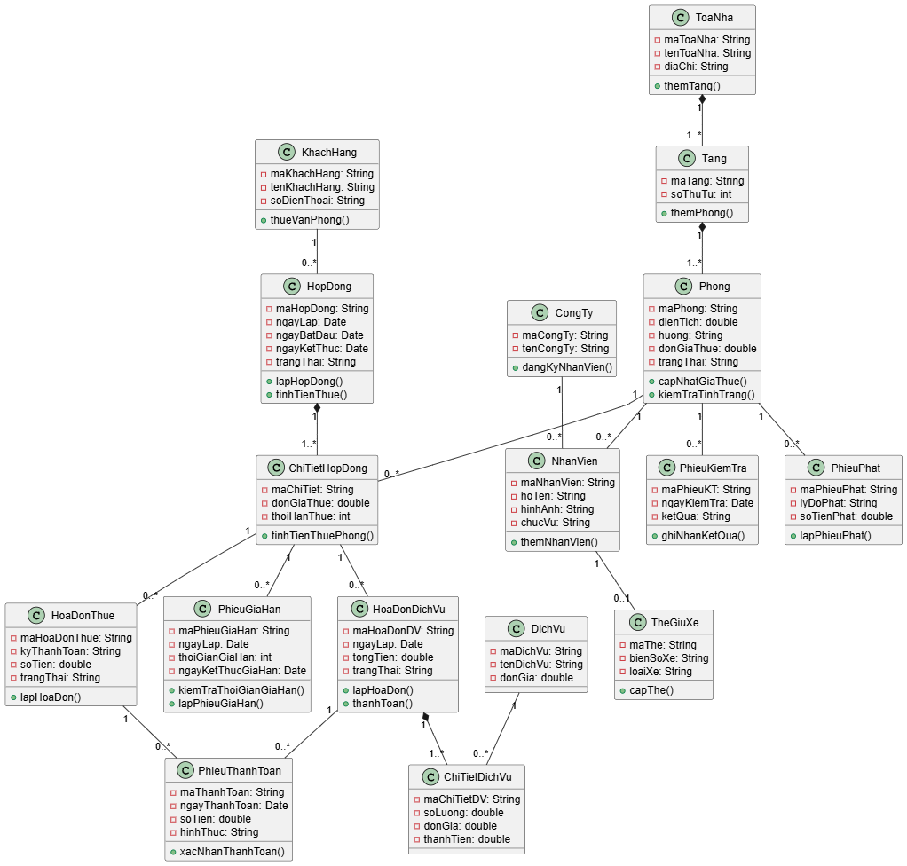
Lưu ý: Mô hình trên là mô hình phân tích tham khảo. Khi triển khai cơ sở dữ liệu, nên dùng một lớp thanh toán có thể tham chiếu đến từng loại hóa đơn, hoặc thiết kế lớp thanh toán chung cho cả hóa đơn thuê và hóa đơn dịch vụ.

CÂU 3. Xác định Actor và Use Case tổng quát

3.1. Xác định Actor
Có 5 Actor chính:
Actor | Vai trò
Khách hàng | Đến thuê văn phòng, ký hợp đồng, thanh toán tiền thuê
Nhân viên quản lý | Quản lý phòng, khách hàng, hợp đồng, hóa đơn, gia hạn
Công ty thuê văn phòng | Đăng ký và cập nhật thông tin nhân viên
Nhân viên làm việc | Sử dụng văn phòng, đăng ký thẻ giữ xe
Nhân viên kiểm tra/bảo trì | Kiểm tra tình trạng phòng, ghi nhận vi phạm và đề xuất sửa chữa
Có thể cho Actor Nhân viên quản lý và Nhân viên kiểm tra/bảo trì kế thừa từ Actor tổng quát NhanVienToaNha nếu muốn thể hiện phân quyền.

3.2. Danh sách Use Case tổng quát
STT | Use Case | Actor
1 | Đăng nhập hệ thống | Nhân viên quản lý
2 | Quản lý tòa nhà | Nhân viên quản lý
3 | Quản lý tầng | Nhân viên quản lý
4 | Quản lý phòng | Nhân viên quản lý
5 | Tra cứu phòng cho thuê | Khách hàng, Nhân viên quản lý
6 | Quản lý khách hàng | Nhân viên quản lý
7 | Lập hợp đồng thuê | Khách hàng, Nhân viên quản lý
8 | Quản lý hợp đồng | Nhân viên quản lý
9 | Lập phiếu gia hạn | Khách hàng, Nhân viên quản lý
10 | Quản lý hóa đơn thuê | Nhân viên quản lý
11 | Quản lý dịch vụ | Nhân viên quản lý
12 | Lập hóa đơn dịch vụ | Nhân viên quản lý
13 | Thanh toán hóa đơn | Khách hàng, Nhân viên quản lý
14 | Quản lý công ty | Nhân viên quản lý
15 | Quản lý nhân viên văn phòng | Công ty thuê văn phòng, Nhân viên quản lý
16 | Cấp và quản lý thẻ giữ xe | Nhân viên quản lý, Nhân viên làm việc
17 | Kiểm tra tình trạng phòng | Nhân viên kiểm tra/bảo trì
18 | Lập phiếu phạt | Nhân viên quản lý
19 | Quản lý thanh toán | Nhân viên quản lý
20 | Báo cáo thống kê | Nhân viên quản lý

3.3. Use Case Diagram tổng quát

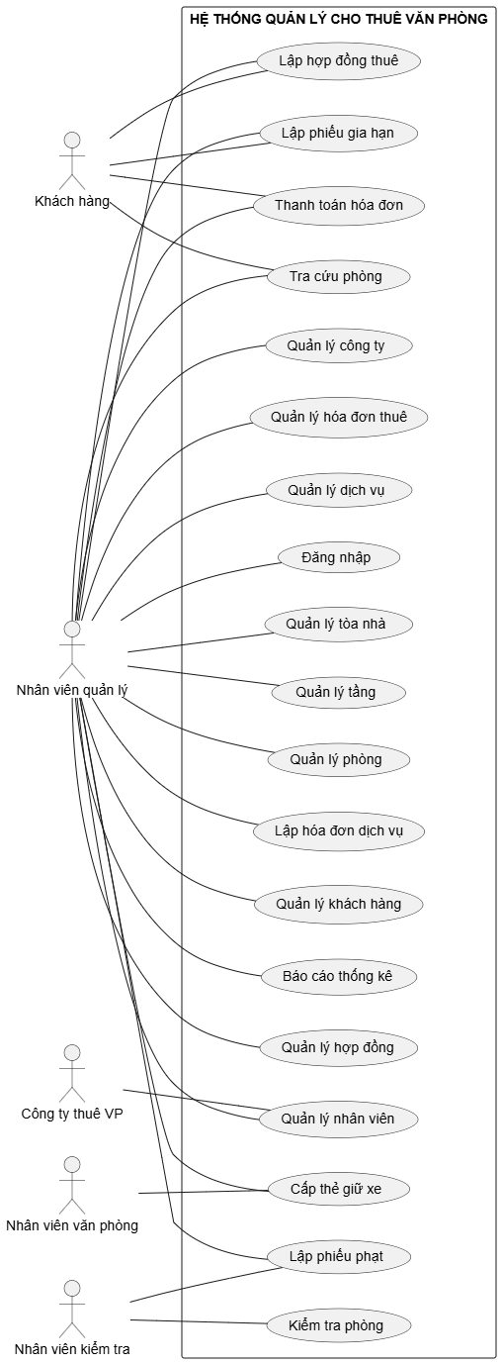

CÂU 4. Use Case Diagram phân rã chi tiết nghiệp vụ thuê văn phòng và thanh toán

4.1. Xác định Actor
Khách hàng: Ký hợp đồng, thanh toán tiền thuê và tiền dịch vụ.
Nhân viên quản lý: Lập hợp đồng, lập hóa đơn, kiểm tra thanh toán và xác nhận thanh toán.

4.2. Các Use Case chi tiết
STT | Use Case | Mô tả
1 | Tra cứu phòng | Xem vị trí, diện tích, giá thuê và tình trạng phòng
2 | Chọn phòng thuê | Chọn một hoặc nhiều phòng
3 | Kiểm tra phòng | Kiểm tra phòng còn trống hay không
4 | Lập hợp đồng | Nhập thông tin khách hàng, phòng thuê và thời hạn
5 | Kiểm tra thời hạn | Đảm bảo thời gian thuê ít nhất 6 tháng
6 | Tính tiền thuê | Tính tiền thuê của các phòng
7 | Xác nhận hợp đồng | Khách hàng xác nhận ký hợp đồng
8 | Thanh toán 6 tháng đầu | Khách hàng trả trước tiền thuê 6 tháng
9 | Lập hóa đơn thuê | Lập hóa đơn tiền thuê
10 | Thanh toán tiền thuê hàng tháng | Thanh toán từ tháng thứ 7 trở đi vào đầu tháng
11 | Ghi nhận sử dụng dịch vụ | Ghi nhận điện, nước, internet...
12 | Tính tiền dịch vụ | Tính chi phí dịch vụ cuối tháng
13 | Lập hóa đơn dịch vụ | Lập hóa đơn sử dụng dịch vụ
14 | Thanh toán dịch vụ | Khách hàng thanh toán cuối tháng
15 | Xác nhận thanh toán | Nhân viên quản lý xác nhận đã thanh toán

4.3. Quan hệ Include và Extend
Lập hợp đồng <<include>> Kiểm tra thời hạn thuê.
Lập hợp đồng <<include>> Kiểm tra phòng.
Lập hợp đồng <<include>> Tính tiền thuê.
Lập hợp đồng <<include>> Thanh toán 6 tháng đầu.
Thanh toán tiền thuê hàng tháng <<include>> Lập hóa đơn thuê.
Lập hóa đơn dịch vụ <<include>> Tính tiền dịch vụ.
Thanh toán hóa đơn dịch vụ <<include>> Xác nhận thanh toán.

4.4. Mã Use Case Diagram chi tiết
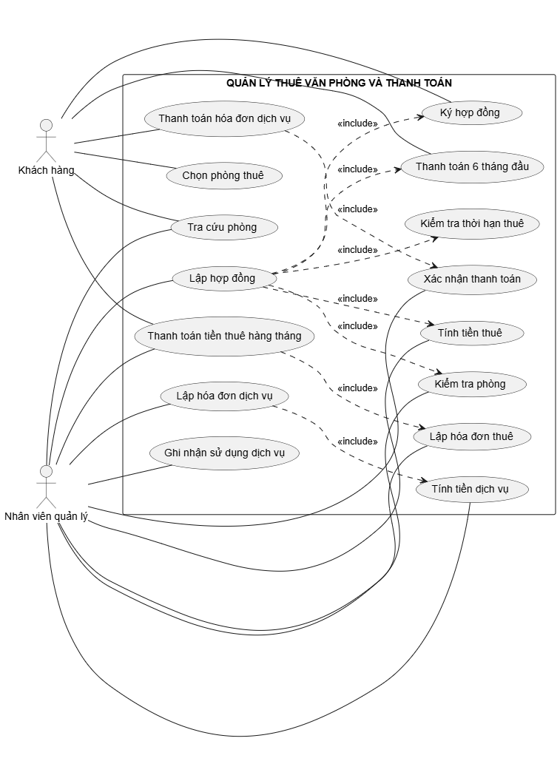
Lưu ý nghiệp vụ: Khoản thanh toán 6 tháng đầu được thực hiện khi ký hợp đồng. Từ tháng thứ 7, khách hàng thanh toán tiền thuê vào đầu mỗi tháng. Tiền dịch vụ được thanh toán vào cuối tháng theo lượng sử dụng thực tế.

CÂU 5. Vẽ Activity Diagram

5.1. Mô tả hoạt động
Quy trình bắt đầu khi khách hàng có nhu cầu thuê văn phòng:
- Khách hàng đến tòa nhà tham khảo phòng.
- Nhân viên quản lý cung cấp thông tin phòng, diện tích và giá thuê.
- Khách hàng lựa chọn phòng.
- Nhân viên kiểm tra tình trạng phòng.
- Nếu phòng không còn trống, khách hàng chọn phòng khác.
- Nếu phòng còn trống, tiến hành lập hợp đồng.
- Kiểm tra thời hạn thuê có ít nhất 6 tháng hay không.
- Tính tiền thuê và lập hợp đồng.
- Khách hàng ký hợp đồng và thanh toán trước 6 tháng.
- Nhân viên xác nhận thanh toán và cập nhật hợp đồng.
- Từ tháng thứ 7, hệ thống lập hóa đơn thuê đầu mỗi tháng.
- Khách hàng thanh toán tiền thuê.
- Cuối tháng, hệ thống tổng hợp điện, nước, internet và các dịch vụ khác.
- Hệ thống lập hóa đơn dịch vụ.
- Khách hàng thanh toán hóa đơn dịch vụ.
- Nhân viên xác nhận thanh toán.
- Kết thúc quy trình khi các khoản thanh toán trong kỳ đã được ghi nhận.

5.2. Activity Diagram bằng PlantUML

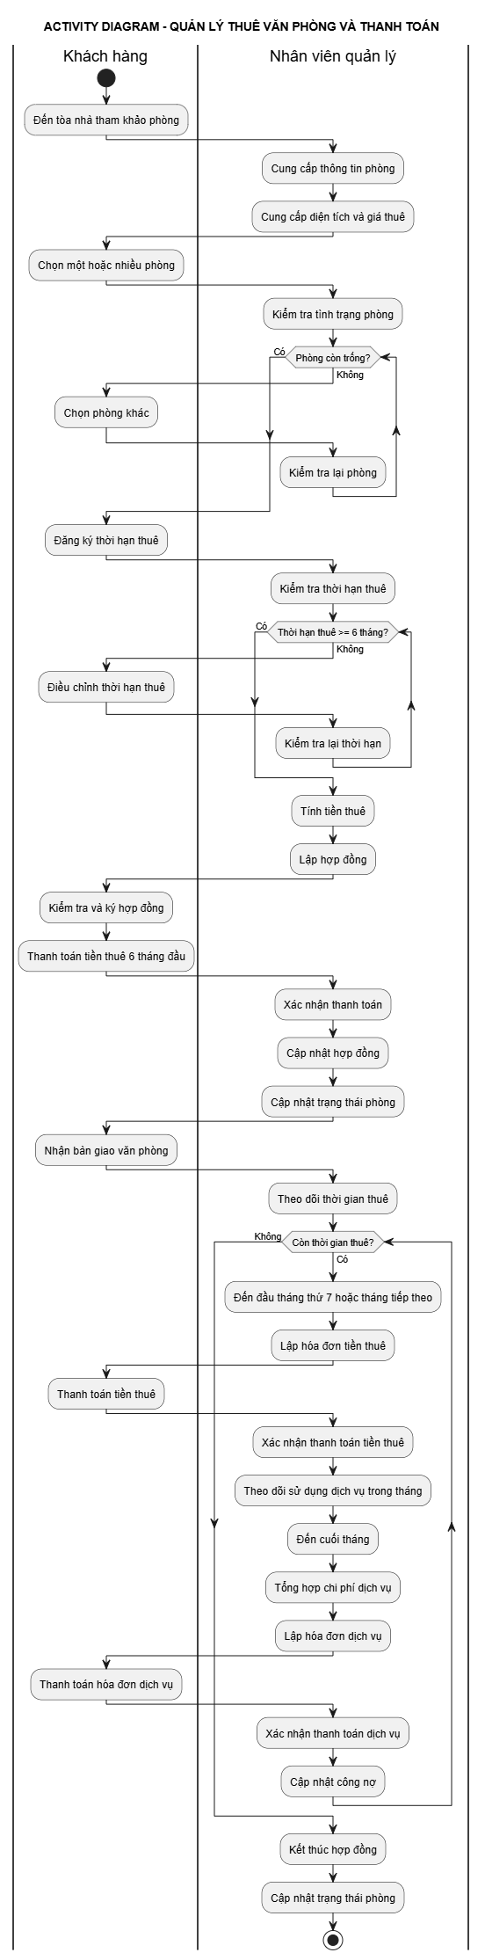

5.3. Giải thích các nhánh điều kiện
Điều kiện | Đúng | Sai
Phòng còn trống? | Tiếp tục lập hợp đồng | Chọn phòng khác
Thời hạn thuê ít nhất 6 tháng? | Tiếp tục lập hợp đồng | Yêu cầu điều chỉnh
Còn thời gian thuê? | Tiếp tục chu kỳ thanh toán | Kết thúc hợp đồng
Lưu ý: Phần thanh toán 6 tháng đầu là khoản trả trước, không được lập hóa đơn thu trùng với các tháng đã thanh toán. Chu kỳ thanh toán hàng tháng bắt đầu từ tháng thứ 7.

CÂU 6. Vẽ Sequence Diagram nghiệp vụ Lập phiếu gia hạn

6.1. Mô tả nghiệp vụ
Khi khách hàng muốn gia hạn thời gian thuê văn phòng, nhân viên quản lý thực hiện lập phiếu gia hạn.
Tuy nhiên, việc gia hạn phải đáp ứng đầy đủ các điều kiện:
Hợp đồng thuê vẫn còn hiệu lực hoặc đang trong thời gian được phép xử lý gia hạn.
Thời gian gia hạn không vượt quá 1/2 thời gian thuê ban đầu.
Phòng được gia hạn không còn nợ tiền thuê mặt bằng.
Phòng được gia hạn đã thanh toán đầy đủ các chi phí dịch vụ điện, nước, internet và các dịch vụ khác.
Nếu thỏa mãn tất cả điều kiện, hệ thống cho phép lập phiếu gia hạn.
Nếu không thỏa mãn, hệ thống thông báo lý do và không lập phiếu gia hạn.

6.2. Các đối tượng tham gia Sequence Diagram
Đối tượng | Vai trò
Khách hàng | Yêu cầu gia hạn thuê văn phòng
Giao diện quản lý | Tiếp nhận thông tin gia hạn
Nhân viên quản lý | Kiểm tra và xác nhận yêu cầu
Hệ thống gia hạn | Xử lý nghiệp vụ gia hạn
CSDL hợp đồng | Lấy thông tin hợp đồng và thời hạn thuê
CSDL thanh toán | Kiểm tra công nợ tiền thuê và dịch vụ
CSDL phiếu gia hạn | Lưu phiếu gia hạn mới

6.3. Các bước thực hiện
Bước 1: Khách hàng yêu cầu gia hạn hợp đồng thuê.
Bước 2: Nhân viên quản lý nhập mã hợp đồng và phòng cần gia hạn.
Bước 3: Hệ thống kiểm tra thông tin hợp đồng.
Bước 4: Hệ thống kiểm tra thời gian gia hạn có vượt quá 1/2 thời gian thuê hay không.
Bước 5: Hệ thống kiểm tra công nợ tiền thuê.
Bước 6: Hệ thống kiểm tra công nợ dịch vụ.
Bước 7: Nếu tất cả điều kiện đều hợp lệ, hệ thống tính ngày kết thúc mới.
Bước 8: Hệ thống lập phiếu gia hạn.
Bước 9: Lưu phiếu gia hạn vào cơ sở dữ liệu.
Bước 10: Thông báo lập phiếu gia hạn thành công.

6.4. Sequence Diagram bằng PlantUML
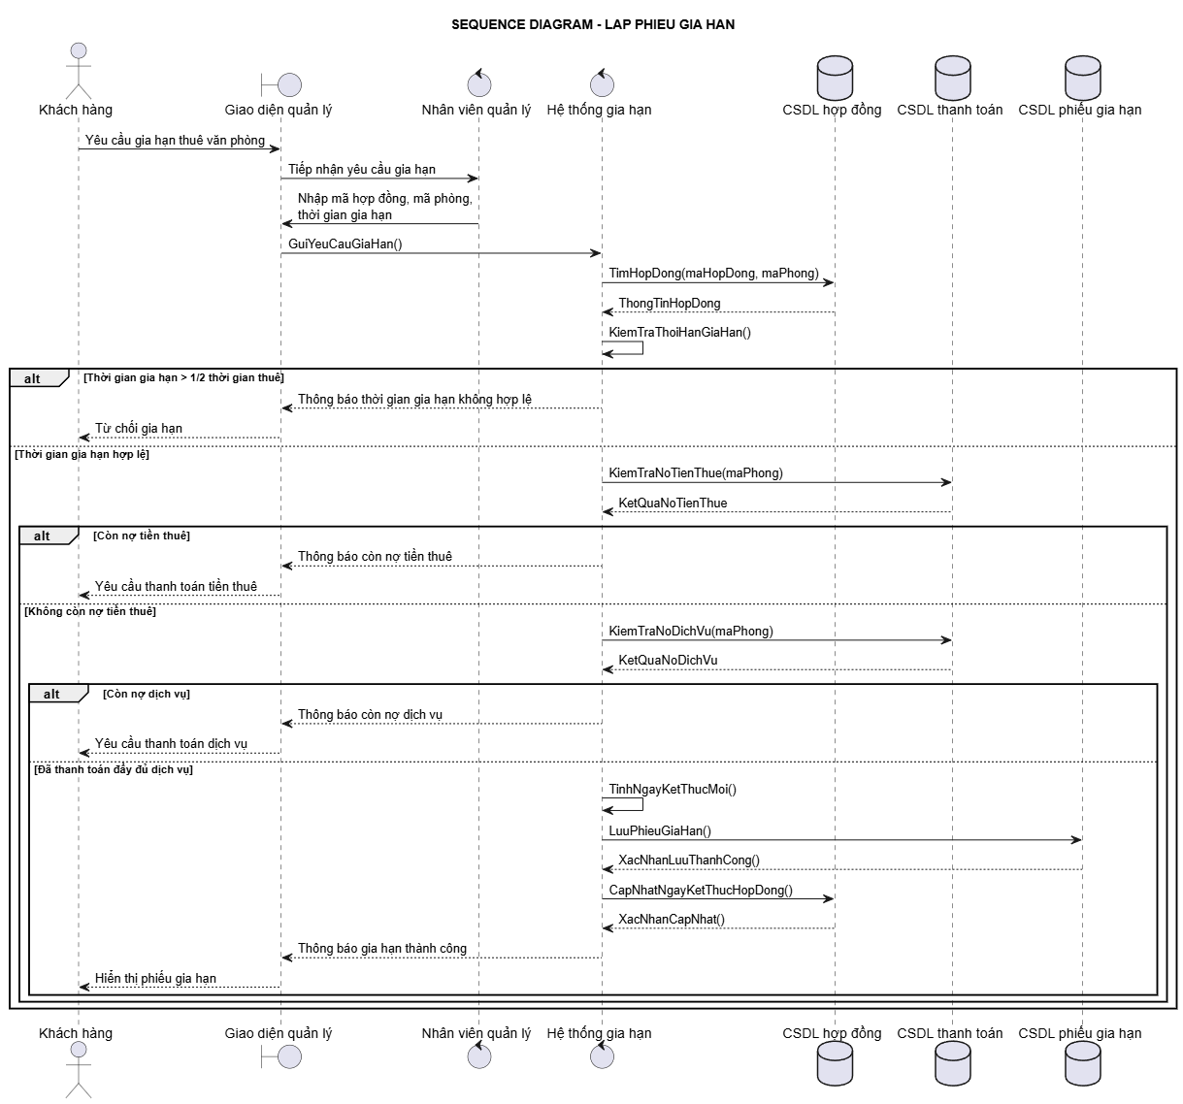

6.5. Giải thích các điều kiện trong Sequence Diagram
Điều kiện 1: Kiểm tra thời gian gia hạn
Tgia hạn≤Tthue^2T_{gia\ hạn}\leq \frac{T_{thuê}}{2}
Ví dụ: Thuê 12 tháng thì thời gian gia hạn tối đa là 6 tháng.
Điều kiện 2: Kiểm tra tiền thuê
Không còn khoản tiền thuê nào chưa thanh toán.
Nếu còn nợ thì không cho phép gia hạn.
Điều kiện 3: Kiểm tra tiền dịch vụ
Điện, nước, internet và các dịch vụ khác phải được thanh toán đầy đủ.
Nếu còn nợ thì không cho phép gia hạn.
Kết quả
Hợp lệ
Lập phiếu gia hạn và cập nhật hợp đồng.
Không hợp lệ
Từ chối gia hạn và thông báo lý do.

TỔNG KẾT BÀI LÀM
Đây là danh sách các mô hình và nội dung cần lưu để nộp bài thực hành:
Câu | Nội dung | Tên file gợi ý
1 | Danh sách Class, thuộc tính, phương thức | Cau1_Class.docx
2 | Class Diagram | Cau2_ClassDiagram.mdj
3 | Use Case Diagram tổng quát | Cau3_UseCaseTongQuat.mdj
4 | Use Case Diagram chi tiết | Cau4_UseCaseChiTiet.mdj
5 | Activity Diagram | Cau5_ActivityDiagram.mdj
6 | Sequence Diagram | Cau6_SequenceDiagram.mdj

Hướng dẫn vẽ trên StarUML
Class Diagram – Câu 2
Chọn Model → Add Diagram → Class Diagram, thêm Class, Attribute, Operation và các đường quan hệ.
Use Case Diagram – Câu 3 và 4
Chọn Use Case Diagram, thêm Actor, Use Case, Association, Include và Extend.
Activity Diagram – Câu 5
Chọn Activity Diagram, sử dụng Initial Node, Action, Decision, Merge và Activity Final.
Sequence Diagram – Câu 6
Chọn Sequence Diagram, thêm Lifeline, Message, Return Message và Combined Fragment alt.
Một lưu ý quan trọng khi hoàn thiện bài: Các đoạn PlantUML trên là mã tham khảo để dựng mô hình, không phải file .mdj StarUML. Bạn cần tạo các sơ đồ trong StarUML và lưu lại theo tên tương ứng.
Bạn có thể dùng nội dung trên để điền vào báo cáo Word, sau đó chèn ảnh chụp 4 sơ đồ UML vào các vị trí Câu 2 đến Câu 6.

